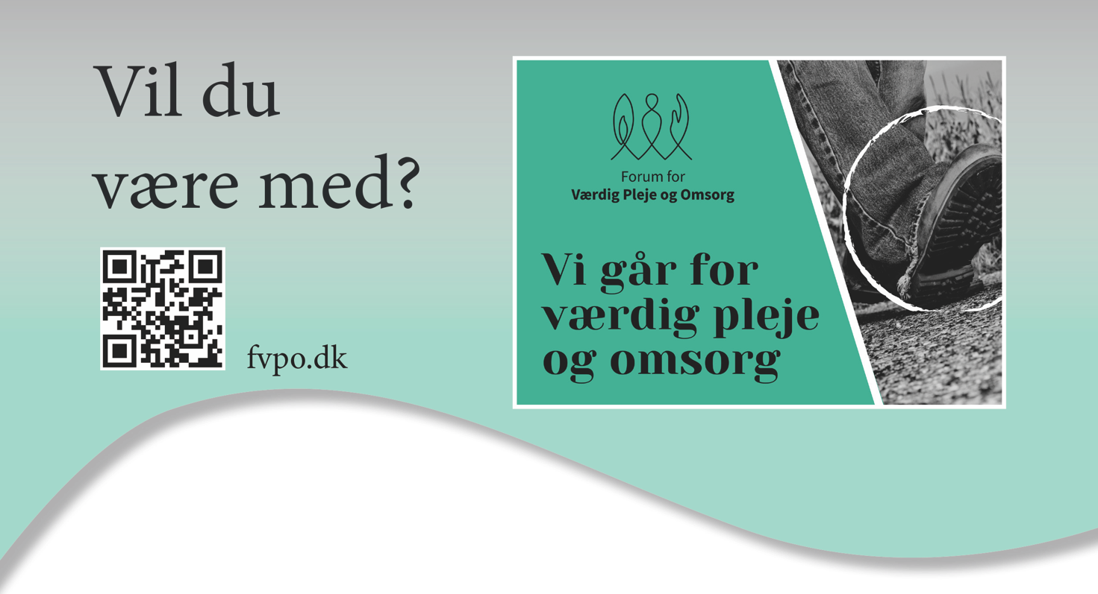
Den 9. og 10. november går vi for
“Forum for Værdig Pleje og Omsorg,”
og har du lyst til at være med, er du meget velkommen!

Vi går for at udbrede kendskabet til Forum for Værdig Pleje og Omsorg (FVPO)

Vi går den: 9.november 2024 (Tilmelding med antal personer på SMS 40565904)
Fra: Borgergade 30, Biersted, 9440 Aabybro
kl.: 14.00
en tur på ca. 4,6 km. (6250 skridt - mulighed for mere eller mindre)

Efter turen er der mulighed for at få: 1 kop Kakao/Kaffe/The m.m, et dejligt socialt samvær og for at høre om arbejdet i FVPO.

Da det er en sponsortur er der følgende muligheder for at støtte:
Ved at give et engangsbeløb
Ved at deltage
Ved at finde en personlig sponsor
Ved at heppe/hjælpe på forskellig måde.

Har du ikke selv mulighed for at gå, er du meget velkommen til at støtte med et beløb til FVPO: MobilePay 420611 eller kontonummer 9070 – 2077613482.

Vi glæder os til at gå med dig :-)


